Cours – Automatique

Décomposition en série de fourrier : signaux périodiques uniquement.

🡺 Décomposer sur une base de signaux de base sinus.

🡺 D’un point de vue physique : un spectre de raies

Ordonnées : amplitude / puissance (carré de l’amplitude)

Abscisse : temps

Signal : Décroit au bout d’un certain temps

🡪 Correspond à l’énergie du signal

Nécessite de prendre en compte la fenêtre qui doit correspondre à un multiple de la période. $ω$ correspond à F0 .

Fenêtre : vaut 1 quand on observe et 0 quand on n’observe pas.

Deux aspects :

* Continu
* Échantillonnage

L’échantillonnage : Dépend de l’instrumentation et surtout du besoin !   
Pas forcément une seule réponse : on obtient une plage acceptable.

Quel est l’intérêt d’avoir plus de mesure ?

* Trop de données
  + Processus de contrôle : Des centaines de mesures -> Milliers de variables : Peut-être ingérable

Augmentation de la période d’échantillonnage :

* Perte de données
  + Significative ?

Signal échantillonné : Approximation de la réalité.

Entre deux valeurs : on considère la dernière valeur comme étant la bonne.

On créer une prédiction depuis la pente précédente pour calculer la suivante.

Erreur != bruit 🡺 Erreur : systématique. Le bruit est plus ponctuel. On mesure les signaux en fonction de la qualité de l’instrument de mesure et le matériel n’a pas une précision infinie.

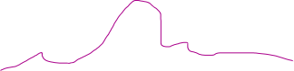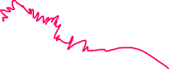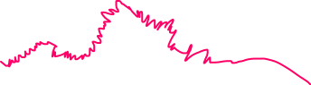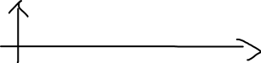

Variations : significatives si l’on ne sait pas l’expliquer sinon, c’est du bruit.

La fréquence d’échantillonnage : Prendre 5 à 10 fois la fréquence max.

Partitionnement : Dans la fenêtre, on a le signal utile et le reste est du bruit.

FMax = Fréquence de coupure (FC)

Le filtre va introduire un déphasage. Exemple : l’augmentation de température aura déjà eu lieu avant.

Plus l’ordre du filtre est augmenté, plus le déphasage sera important.

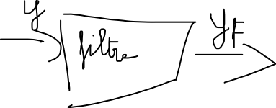

Ordre d’un filtre n’est rien d’autre que l’ordre de l’équation différentiel associée.

Gain statique : Gain à la fréquence 0.



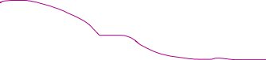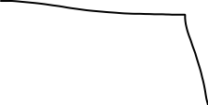

Augmentation de la phase : provoque un problème de stabilité numérique : on va obtenir quelque chose qui va diverger.

1

0

Ordre du filtre va influer sur la réponse mais aussi sa stabilité.

La stabilité de la fonction de transfert : se trouve par la valeur qui annule le dénominateur. Si elle est négative, alors la fonction de transfert est stable.

Le gain statique doit être stable et égale à un.

Une manière de représenter 6 valeurs possible.

Nécessite au moins 23 combinaisons. Cela permettant de représenter 8 niveaux.

Audio, pour la qualité audio commerciale : 16 bits.

Cela entraine un choix de plus de 65 000 valeurs de données possible pour un temps donnée.

Il existe plusieurs techniques de compression avec perte. L’oreille humaine n’étant que 20 kHz. Donc 44 kHz.

Système :

* Une entrée et une sortie.

Fonction de transfert : $F\left(s\right)=\frac{Y\left(s\right)}{U(s)}$

Filtre passe-bas : filtre RC $T = RC,\frac{K}{1+st}$

Filtre avec n = 1

Filtre passe-bas

T : constante de temps

K : gain statique

Application :

* Régulateur de vitesse d’une voiture